Il Beato Paolo D’Ambrosio
da Cropani (1432-1489)
Religioso e Sacerdote del T.O.R. di San Francesco
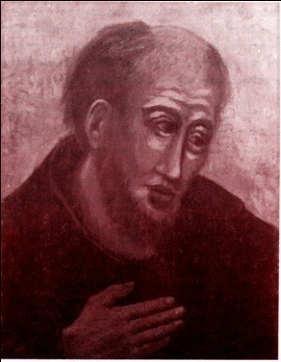
Una fiaba che ha educato intere generazioni

I racconti orali sono sopravvissuti per secoli, passando di bocca in bocca, trasmettendo l’importanza delle più valorose virtù: amore, coraggio, umiltà, sincerità e sacrifico. Un’immagine poetica e ricercata è quella di una mamma seduta su una seggiola, con un libro tra le mani, che legge una fiaba ai propri bambini. Ascoltare le fiabe, o più tardi leggerle, è un’esperienza fondamentale per i più piccoli. Il bambino ha bisogno soprattutto di ricevere suggerimenti in forma simbolica circa il modo in cui poter distinguere le virtù, il bene e il male, affrontando con tranquillità il suo cammino di crescita. Quella che presentiamo in poche pagine nasce dall’idea di un “momento d’incontro” con la figura religiosa del Beato Paolo D’Ambrosio, frate francescano del Terz'Ordine Regolare (T.O.R) di Cropani, vissuto nel Quattrocento, venerato e omaggiato come un santo per la sua condotta di vita e gli innumerevoli miracoli che se ne menzionano tutt’oggi. Non ci si trova davanti ad una vera e propria fiaba; infatti, non si leggerà di castelli incantati e di orchi e mostri da combattere, ma si troverà un forte senso morale che è poi il fine ultimo di tutte le fiabe.
Il cammino del Beato Paolo si attua attraverso una crescita interiore che dalla fanciullezza lo porta poi alle scelte dell’età più matura.
L’identificarsi in un uomo di fede traccia un percorso di rinunce e speranze, paure e gioie e marca la netta differenza tra ciò che è bene e ciò che è male. Le fiabe sono anche esplorazioni spirituali e quindi, in un certo senso, realistiche, poiché rivelano la vita umana com’è vista o sentita dall’intimo. Suggeriscono, anche se in modo particolare, le direzioni giuste da scegliere durante il difficile cammino della vita. Misto tra racconto favolistico e realtà si è cercato un canale di più facile trasmissione per i piccoli, un qualcosa di semplice che mirasse a diffondere il culto del Beato Paolo e nello stesso tempo promuovesse ottimi spunti di riflessioni su vita religiosa e religiosità popolare.
Dott.sa Teresa Antonia Schipani
Lavori artistici eseguiti da Katia Pugliese.

I: NASCITA
Tra le fiamme di un umile casetta di un piccolo paesino, posto alla sommità di un’amena e pittoresca collina circondata da uliveti, venne alla luce un tenero bambino. Gli abitanti del posto, spaventati nel vedere quel fuoco, accorsero numerosi in aiuto ma una volta arrivati sull’uscio di casa la sorpresa fu grande: non videro che il pargoletto tra le braccia della sua mamma. Tutti stupiti solo col tempo si resero conto di aver assistito ad un lieto presagio di ciò che sarebbe stato il nascituro: un portatore di luce e amore. Passarono gli anni e il piccolo divenne un giovane talmente bello nelle fattezze del volto e dell’animo da esser chiamato da tutti con il soave appellativo di “Angelo”.
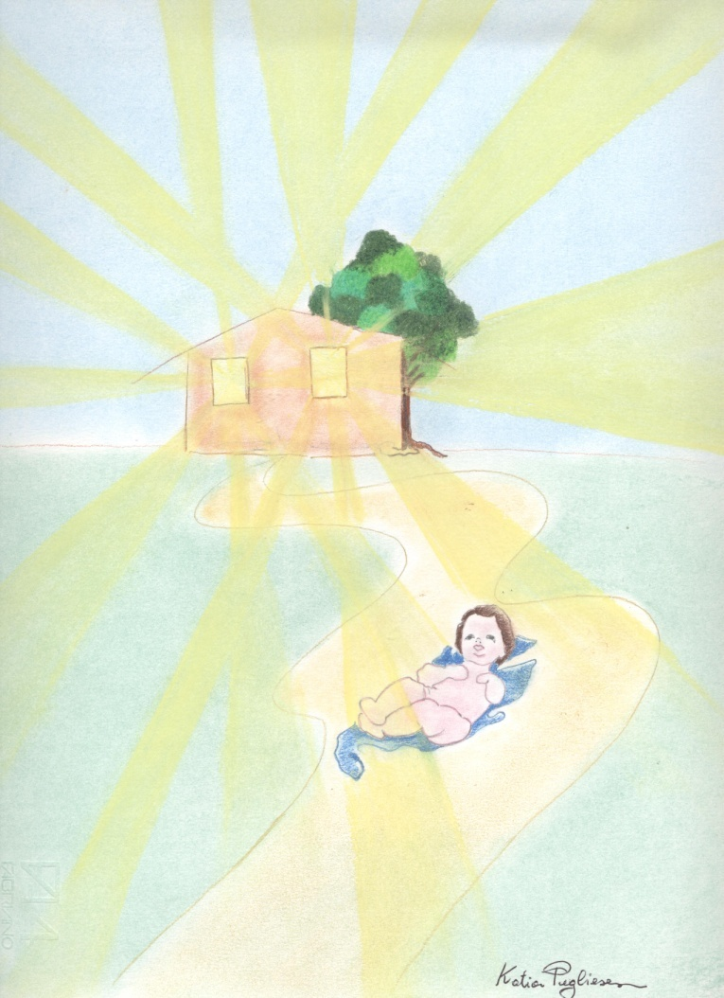
Il giovinetto, dotato di brillanti qualità mostrava continuamente mirabili progressi negli studi e nell’esercizio delle virtù umane e religiose. Sempre docile e paziente fuggiva da vizi, capricci e trastulli, racchiudendo i suoi nobili sentimenti nelle preghiere che egli praticava per strada, a casa o in chiesa. La forte dedizione alla preghiera, l’ubbidienza, l’umiltà, sembravano provenire più dal cielo che dalla terra.
Una luce brillante come smeraldi illuminava da sempre le sue giornate, questa luce aveva un volto e un nome quello del nostro Signore Gesù. Egli aveva preso per mano questo piccolo uomo e ne guidava i suoi passi. In breve tempo anche i compaesani videro, in quei comportamenti segni di santità, una santità che avrebbe onorato in futuro la chiesa e la patria.

II: RELIGIOSO E SACERDOTE
Correva l’anno 1450 quando Paolo - questo era il nome impartitogli al fonte battesimale -, appena entrato nell’età esuberante delle dolci speranze e dei sogni dorati, sentì il bisogno di ascoltare quella voce che accompagnava le sue giornate "Chi vuol venire dietro a me rinunci a se stesso e mi segua". Ubbidì alla voce del Signore rispondendo alla sua vocazione. Entrò a far parte della comunità religiosa del Terzo Ordine Regolare di S. Francesco d’Assisi, ritirandosi nell'eremo di San Salvatore.
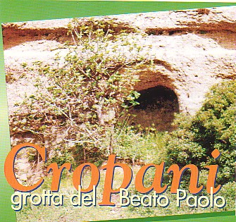
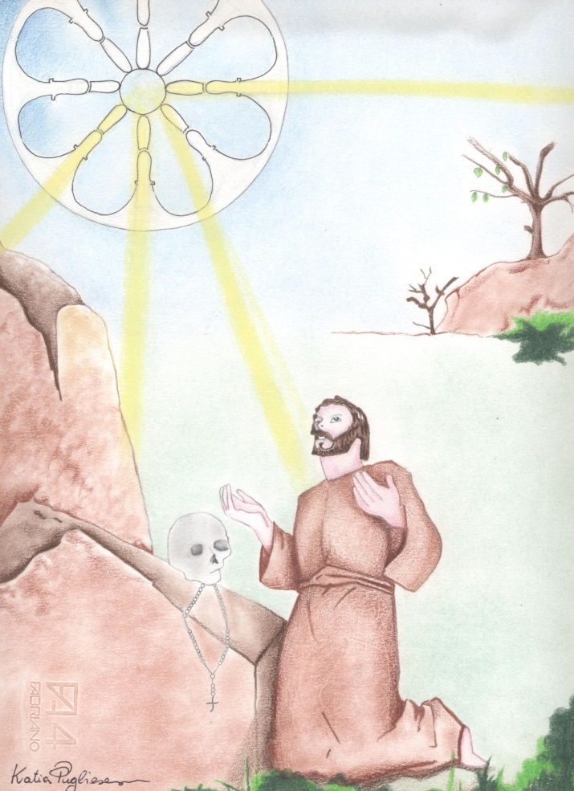
Dopo otto anni Paolo divenne sacerdote: era il 1458. Ogni suo attimo era sempre più dedicato alla contemplazione delle cose divine. La sua santità si diffuse come baleno nei paesi vicini; il convento era sempre affollato di persone che domandavano di lui per avere consigli, per trovare consolazione e sollievo nelle angustie della vita. Paolo ascoltava e confortava tutti.

Il giovane, però, mai abbastanza sazio di meditare le grandezze infinite, pensò di recarsi in ritiro nel solitario e nascosto eremo di Scavigna, un territorio boscoso non molto distante dal suo paese. L'eremo chiamato di S. Maria dello Spirito Santo, consisteva in una grotta e una cappellina, accanto ai quali scorreva un allegro ruscello. Là Paolo visse di preghiera, di contemplazione e di penitenza. Come diveva mia nonna: "Là santiava"!
III: POETA DEL CREATO
Passeggiando tra i prati, accarezzando l’erba, nel silenzio, contemplava il sole e gli abissi del cielo. Solo il cinguettio degli uccellini animava i momenti di raccoglimento mentre Paolo conversava con nostro Signore Gesù. In quei momenti il sole appariva come un grande e luminoso altare, tutto si fondeva in colori infuocati, il bosco cantava, e anche il suo cuore cantava. Tutta la natura era un’unica chiesa, gli alberi e le nuvole fungevano da pilastri, i fiori e l’erba rivestivano e profumavano di colore le pareti e il cielo era la grande cupola. Paolo gioiva estasiato di fronte a tanto splendore e cantava con San Francesco: "Laudato sii, mio Signore, per frate sole, sorella luna e le stelle, per sorella acqua e frate focu…".
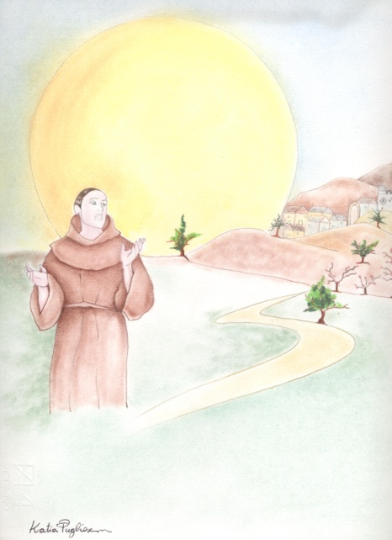

IV: UOMO GIUSTO
Il buon Dio, assieme al dono della preghiera e della contemplazione, aveva regalato a Paolo anche uno spirito di chiaroveggenza e di profezia.
Le persone sapevano quanto erano grandi il cuore e la mente di Paolo, il quale, pur vivendo nella solitudine, all'occorrenza sapeva essere vicino ai bisognosi con l'ascolto, il consiglio e la preghiera. Soprattutto nella Santa Messa offriva a Dio, in unione a Gesù crocifisso e risorto, tutte le povertà e i bisogni degli uomini e impetrava la sua misericordia.
Un poverello, volendo esprimere la sua gratitudine a Paolo per il bene che aveva da lui ricevuto, diede alla madre tre uova da portare al figlio.
Egli, che per intuito divino conosceva già come la madre avesse avuto quelle uova, si commosse per il buon cuore del poverello, avrebbe voluto accettarle, ma, ispirato da Dio, pensò bene di restituirle alla madre dicendole: "Dai poveri nulla possiamo accettare".
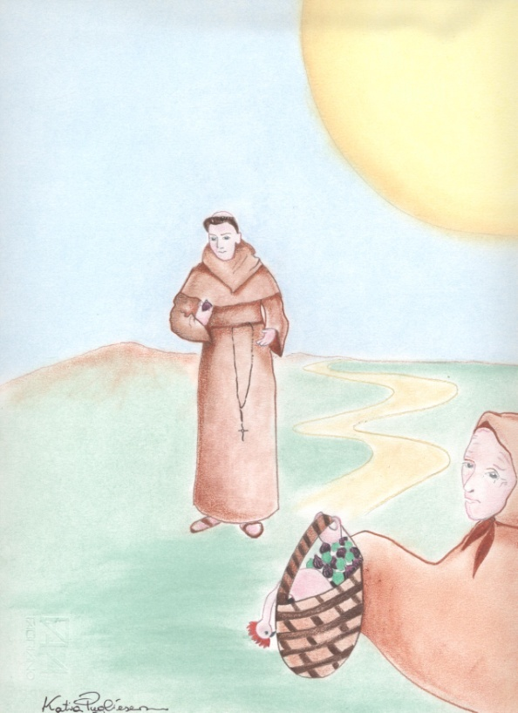
Quando sentivo questa favoletta da mia nonna, pensavo subito che la carità, per essere vera, deve essere gratuita.

Quella, però, non fu l’unica occasione in cui Paolo mostrò di essere saggio e giusto.
Avvenne che la madre, poverissima, si era appropriata di un galletto entrato casualmente nella sua casa e ne aveva preparato un buon pranzetto per il figlio.
– Quest’oggi farò una sorpresa a Paolo – pensò, sorridendo. Di buon passo si avviò verso Scavigna.

Camminando lungo la strada, la donna vide davanti a sé degli alberi carichi di fichi bianchi che emanavano un profumino delizioso.
Amorevolmente decise di prenderne qualcuno da portare in dono insieme al galletto. Arrivata all’eremo, consegnò i frutti e il galletto a Paolo. Anche questa volta egli rifiutò quel ben di Dio dicendo: "Madre mia, va e riponi ogni cosa nel posto in cui l’hai trovata"!
"Farò come dici" annuì la madre.
Ella, un po' umiliata ma anche commossa per il senso di giustizia dell'animo di Paolo, riprese la strada del ritorno. Posò, allora, distrattamente il paniere che conteneva i fichi bianchi ai piedi di un albero che faceva fichi neri. Oh… meraviglia! I fichi, come per magia, si attaccarono ai rami e quell’albero da quel giorno produsse fichi bianchi e fichi neri, fino ad oggi.
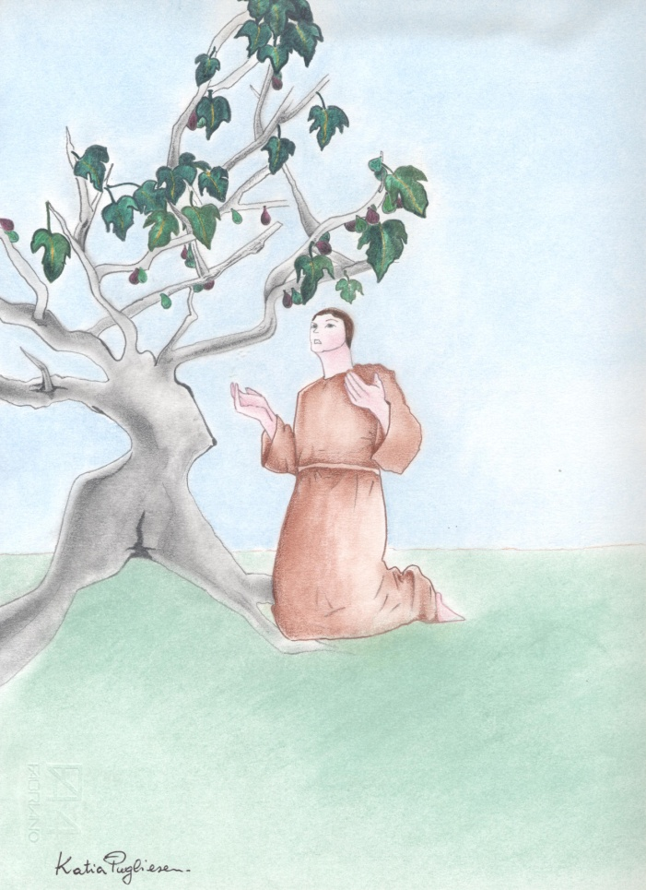

Arrivata a casa, la donna, scossa da ciò che i propri occhi avevano visto, stanca per il lungo cammino, posò per terra il tegamino con il galletto ripieno e andò a dormire. A notte, come per miracolo, il galletto si alzò e tra squillanti chicchirichì andò via.

Qualcosa di simile era successo all'agnellino Martinello che, benché mangiato dagli operai affamati, fu risuscitato da san Francesco di Paola. I santi… non smettono mai di stupire!
V: PELLEGRINO PER L'ITALIA
Passarono tanti anni. Era il 1488 e Paolo aveva 56 anni. Pensando alle parole del suo serafico Padre San Francesco: "I frati siano pellegrini e forestieri in questo mondo", dopo avere salutato e abbracciato la sua diletta mamma e il caro papà, si mise in viaggio per visitare con lo spirito del penitente pellegrino i luoghi santi d’Italia.
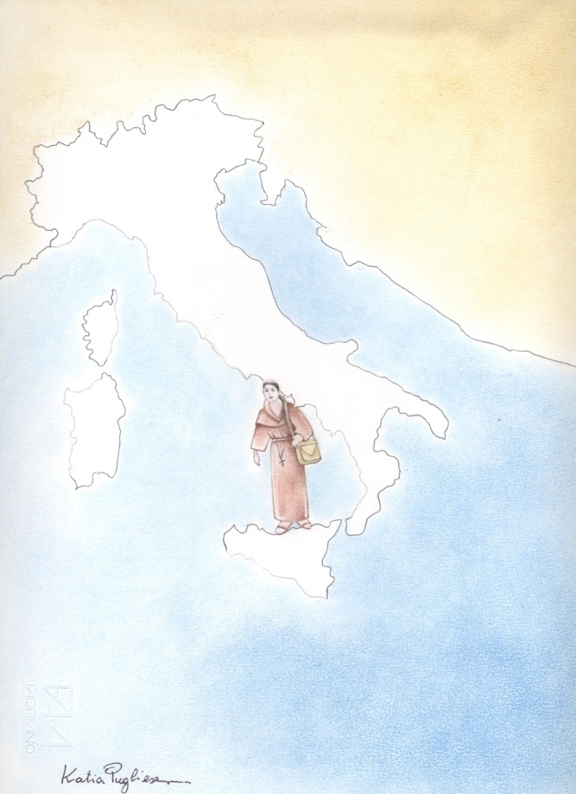
Diede, allora, un ultimo sguardo di arrivederci a quei meravigliosi paesaggi della costa ionica che costituiscono il golfo di Squillace, fatto di colline coltivate con ulivi, vigne e frumento, e dove il mare e i monti della Sila si guardano accarezzati da tanto sole. Poi, con un po' di tristezza, lasciò il prediletto eremo di Scavigna e s'incamminò insieme a fra Bernardino alla volta dei santuari.
Con la bisaccia dei poverelli camminarono tanto. E pregarono anche tanto. Un bel giorno arrivarono nella grande città di Roma: la città del papa.
Davanti agli occhi di Paolo si palesò uno scenario molto diverso da ciò a cui era abituato: grandi strade, grandi palazzi, carrozze, rumori e confusione. Niente di tutto ciò lo distolse, però, dai suoi pensieri spirituali e dall’amore verso i propri cari che portava nel cuore.

VI: IN BILOCAZIONE
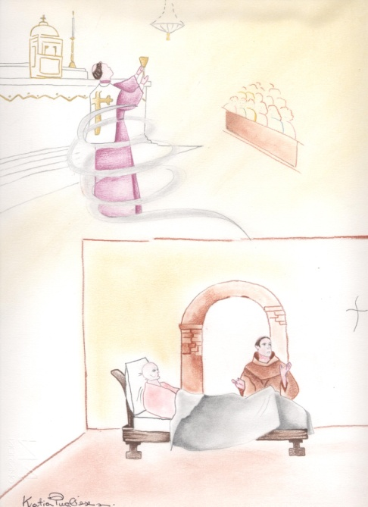
A Roma accadde un vero prodigio. Stava celebrando la messa nella chiesa di S. Maria della consolazione quando, un attimo prima della consacrazione, Paolo avvertì che in quello stesso istante nel suo paesino d’origine, Cropani, il padre stesse morendo. Fu allora che pensò: Buon Dio, aiutami anche questa volta! Improvvisamente una nube scese dal cielo, lo avvolse e lo nascose agli occhi di tutti. Per un attimo accanto al corpo paterno comparve il figlio che tutti sapevano lontano. Il fatto destò grande meraviglia tra i cropanesi che si chiedevano come fosse possibile una tal cosa. I compaesani, però, non erano i soli ad interrogarsi. Anche i fedeli romani, curiosi, domandavano ragione di questo prodigio. Paolo raccontò che, sentendo che il povero padre stava per emettere l'ultimo respiro, non poteva non precipitarsi per donargli l'ultimo saluto.
I fedeli piansero di commozione pensando alla grande misericordia di Dio che aveva accordato al suo servo fedele il dono della bilocazione.

VII: MORTE SANTA
Non appena Paolo fece ritorno a Scavigna vi fu un via vai di gente che desiderava riabbracciarlo, tra cui la sua cara e ormai vecchia mamma. Trascorsero molto tempo insieme, e lei, rallegrata dal suo ritorno, ma anche triste e sola per la morte del marito, ascoltava con gli occhi luminosi d’amore i racconti che Paolo narrava sui santuari visitati durante il suo pellegrinaggio in Italia. La gioia materna, però, non durò molto. Fu in quell’occasione che Paolo confidò alla madre ciò che il buon Dio gli aveva rivelato e che ormai stava per compiersi.
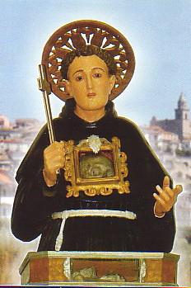
Consapevole del dolore che avrebbe provato la mamma nell'ascoltare che lui presto sarebbe morto, con voce tremante cercò di consolarla. Voleva farle comprendere, dopo aver subito la morte del marito, il profondo significato del passaggio dalla vita terrena a quella celeste. Così disse: "Madre, ho passato tutta la mia vita in povertà e preghiera, fuggendo dai peccati del mondo e purificandomi nella penitenza. Ora per me é giunta l’ora di unirmi al nostro Dio e goderne per tutta l’eternità". Poi soggiunse: "Tu non disperare, presto saremo ancora insieme nel regno dei cieli!"
Passarono otto giorni da quell’incontro e Paolo si ammalò. Era il 24 gennaio del 1489 quando una forte febbre lo assalì. Nonostante la sua precaria condizione, egli chiamò al suo capezzale gli altri fraticelli e li esortò a sopportare con pazienza e tolleranza le avversità della vita. Poi, muovendo le labbra in un dolce ed angelico sorriso, tra le lacrime dei confratelli, morì. I confratelli esaudirono subito il desiderio di Paolo trasportando il corpo da Scavigna a Cropani nel convento in cui aveva trascorso gli anni da giovane religioso. Durante il viaggio di oltre quattro miglia per strade montuose e scoscese, come per incanto i trasportatori non sentirono alcuna fatica. Anche le persone dei paesi vicini visitarono la salma che, rimasta aperta per giorni, fu dispensatrice di prodigi. Paolo riposava roseo e beato; il suo volto appariva fresco come quello di un dormiente ed emanava un sudore odorifero che molti raccolsero in fazzoletti, speranzosi di averne del bene.
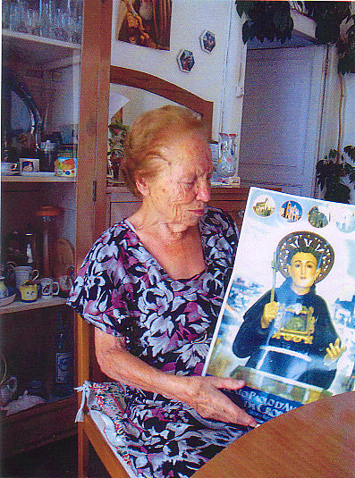
Molti malati si avvicinarono a lui supplicandogli aiuto e protezione anche dopo la sua morte, Paolo ascoltò quelle anime in difficoltà, concedendo vari miracoli.
Il popolo continuò a rivolgersi sempre a lui nei lunghi periodi di pestilenze e carestie. Lo invocavano come beato anche durante le fasi di siccità e di forti temporali che rovinavano piantagioni e raccolti. Nell’invocare il suo aiuto lampi e tuoni lasciavano il posto al sereno, il mare increspato tornava tranquillo e la pioggia smetteva di cadere, lasciando gli abitanti felici e sereni.

A lode di Dio.

